Простор в шкафу управления
Инженеры B&R добились повышения отказоустойчивости оборудования с помощью модульной концепции охлаждения для ACOPOS P3
Сервопривод ACOPOS P3 доступен в комплектации с радиатором или охлаждающей плитой. Новые системы охлаждения рассеивают до 60 % выделяемого тепла за пределы шкафа управления. Это позволяет использовать гораздо более компактные шкафы с меньшим количеством вентиляторов и кондиционеров, либо вовсе отказаться от их использования. Это существенно снижает операционные расходы и затраты на обслуживание.

Новое решение для охлаждения ACOPOS P3 подходит для систем с большим количеством осей любой мощности. Благодаря отказу от вентиляторов и кондиционеров, которые подают воздух в шкаф управления, значительно уменьшается количество проникающей в шкаф пыли. Таким образом необходимость в остановке всей машины для выполнения работ по техническому обслуживанию, например, замены воздушных фильтров, сильно снижается. Это повышает отказоустойчивость.
Компактный шкаф управления
При сквозном охлаждении радиаторы отводят до 60 % рассеиваемого тепла за пределы шкафа управления. В дорогостоящей системе охлаждения самого шкафа управления нет необходимости. Радиатор обеспечивает защиту IP64 и соответствует стандартам EN 60529 и UL 50 Type 12. Вентилятор, установленный в радиаторе, обеспечивает защиту IP54.
Снижение затрат
Плита охлаждения использует в качестве теплоносителя воду или жидкость, которая отводит практически всё тепло, выделяемое оборудованием. В результате для шкафов управления требуется гораздо меньше вентиляторов и кондиционеров для контроля климата. Охлаждающая плита работает совместно с охлаждающим контуром самой машины.

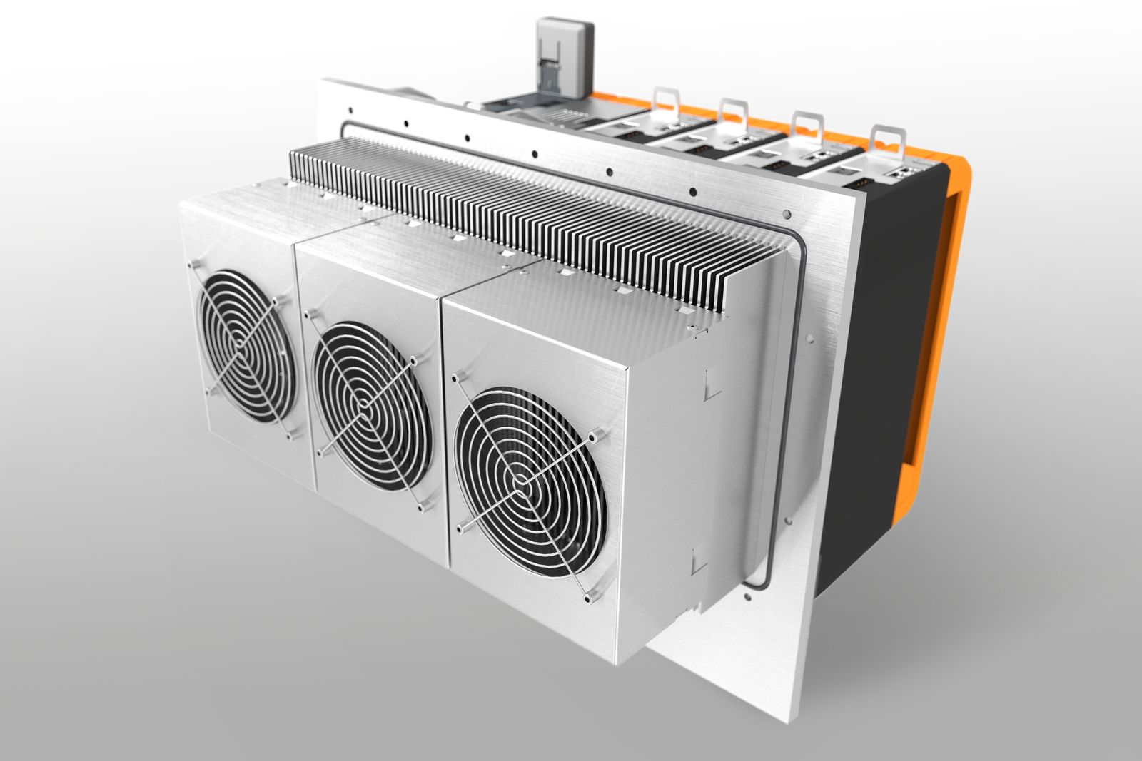
Сервопривод ACOPOS P3 доступен в комплектации с радиатором или плитой охлаждения. Новые возможности по охлаждению позволяют сделать шкаф управления компактнее.

О компании B&R
Компания B&R специализируется на инновационных решениях в сфере промышленной автоматизации, а также имеет представительства по всему миру со штаб-квартирой в Австрии. Продукция B&R сочетает в себе уникальные инженерные разработки и передовые технологии, и по праву завоевала международное признание и любовь клиентов. В портфолио B&R всегда найдется комплексное решение практически для любой задачи современной промышленности: автоматизация отдельных машин или целых заводов, продвинутое управление движением, визуализация, встроенные технологии безопасности и многое другое. Технологии промышленной полевой шины POWERLINK и openSAFETY, так же, как и мощная среда разработки Automation Studio являются основой постоянного совершенствования техники автоматизации и успеха компании на рынке. Дух инноваций позволяет компании B&R быть на острие прогресса, превосходя самые смелые ожидания своих клиентов.
Более подробную информацию Вы сможете найти на www.br-automation.com.

